**Церах Каетан Харытонов (Cierach Kajetan)**

30 июля 1810 г – крещение (НИАБ 136-13-894, лист 78, №32/1810-р (ориг)).

**НИАБ 136-13-894:** Лист 78. **Метрическая запись №32/1810-р (ориг).**

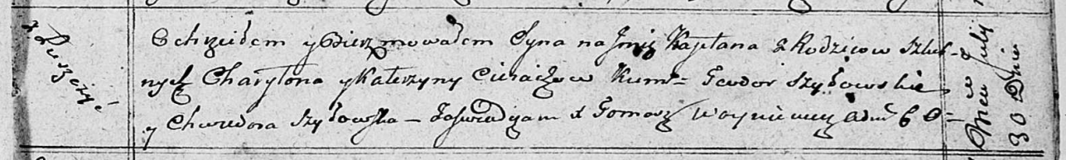

Осовская Покровская церковь. 30 июля 1810 года. Метрическая запись о крещении.

Cierach Kajetan – сын родителей с деревни Лустичи.

Cierach Charyton – отец.

Cierachowa Katerzyna – мать.

Szyłowski Teodor – кум.

Szyłowska Chwiedora – кума.

Woyniewicz Tomasz – ксёндз.